上海市建设工程评标专家管理信息系统

申请人操作手册

2021年6月

系统概述
- 功能描述
本操作手册描述上海市建设工程评标专家管理信息系统的账号注册、用户登录、申请信息填报、面试通知、入库培训等各个功能的操作，按系统功能区划分进行描述。
- 账号注册：该功能提供给用户进行账号注册，用户需完成账号注册后方可登录系统；
- 用户登录：提供给用户进行系统登录，申请人登录成功后自动进入信息填报页面；
- 申请信息填报：该功能提供给申请人进行评标专家申请信息填报，需按照顺序逐项填写申请承诺书、基本信息、任职经历和能力、获奖情况、申请专业五项内容；
- 面试通知：该功能提供给申请人查看面试通知信息，并回复面试反馈；
- 入库培训：该功能提供给申请人进行入库前的培训。

- 浏览器支持情况
浏览器支持：推荐使用谷歌浏览器或Edge浏览器（IE、微信浏览器不支持，其他主流浏览器设为极速模式）
设置要求：显示器分辨率 1280*768或以上
谷歌浏览器下载链接：https://www.google.cn/chrome/

- 系统入口
入口地址：https://ciac.zjw.sh.gov.cn/ztbexpertcoreweb/

账号注册
该功能提供给用户进行账号注册，用户需完成账号注册后方可登录系统。

1、从登录页面点击“立即注册”按钮进入
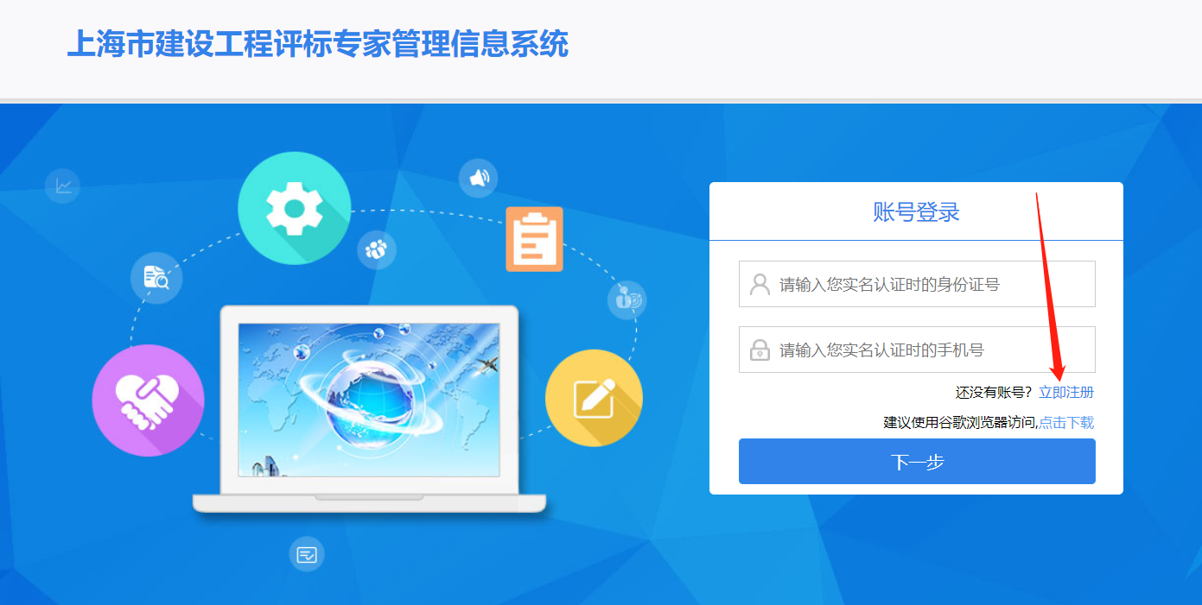

2、关注“上海建筑业”公众号，在“微应用”-“电子签署”菜单中完进行实名验证和数字证书申领，完成数字证书申领后点击“确认”进行账号注册。
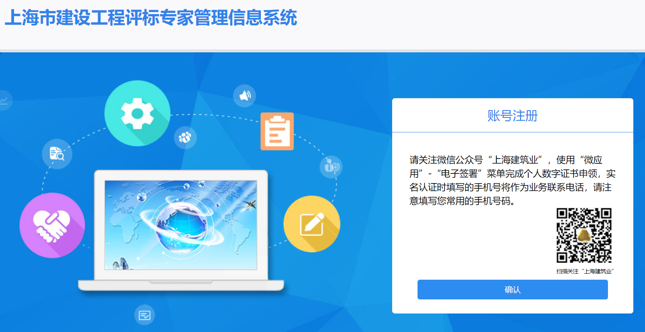

- 输入姓名、身份证号、手机号点击“下一步”进行注册，完成注册后即可登录。
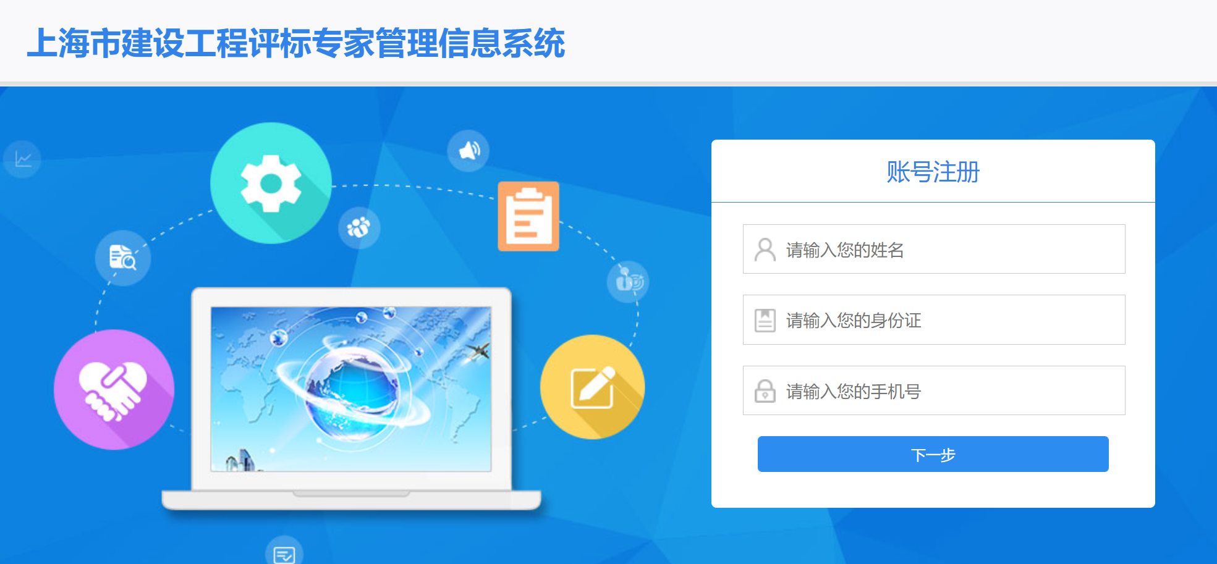

用户登录
提供给用户进行系统登录，申请人登录成功后自动进入信息填报页面。

- 输入实名认证时的身份证和手机号，点击“下一步”。
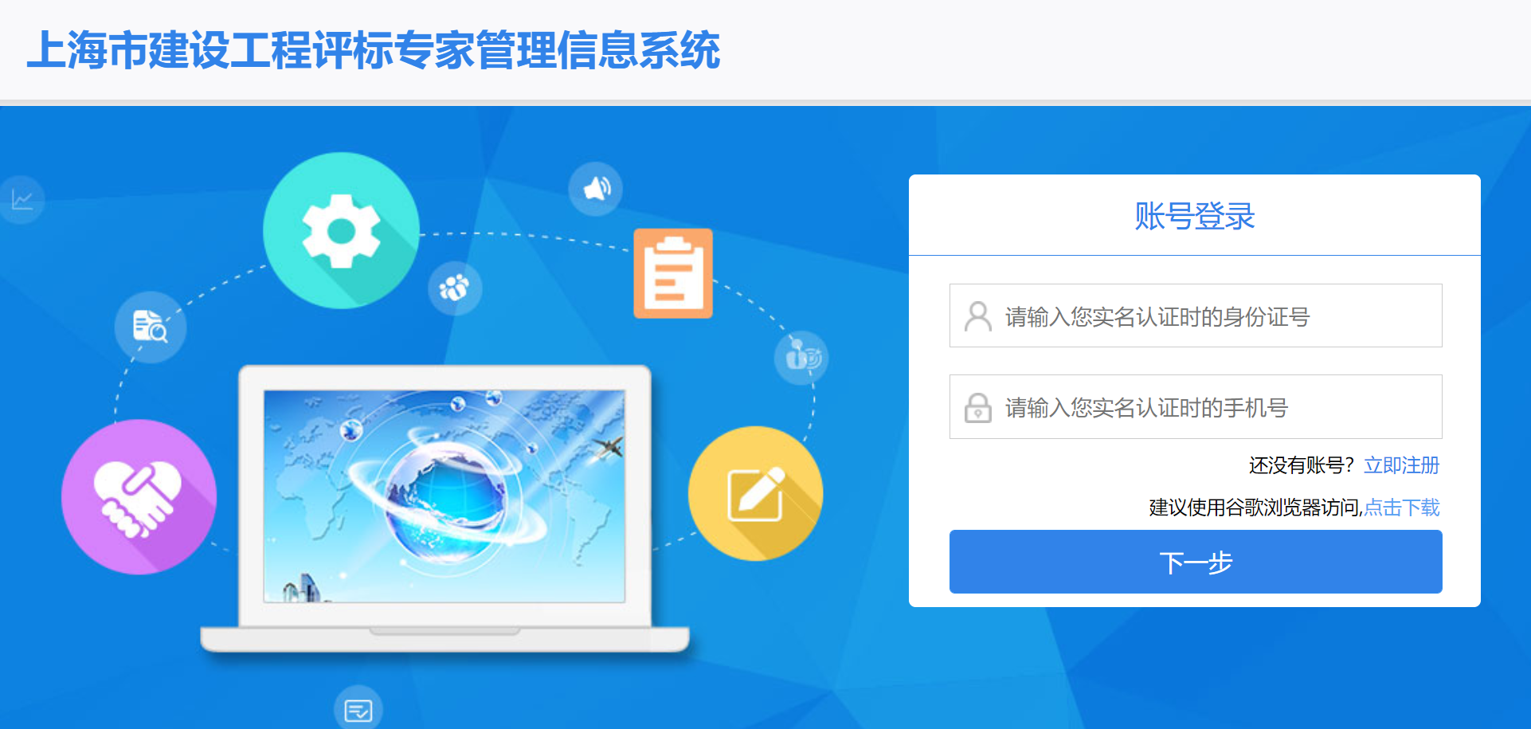

- 通过短信验证码登录。
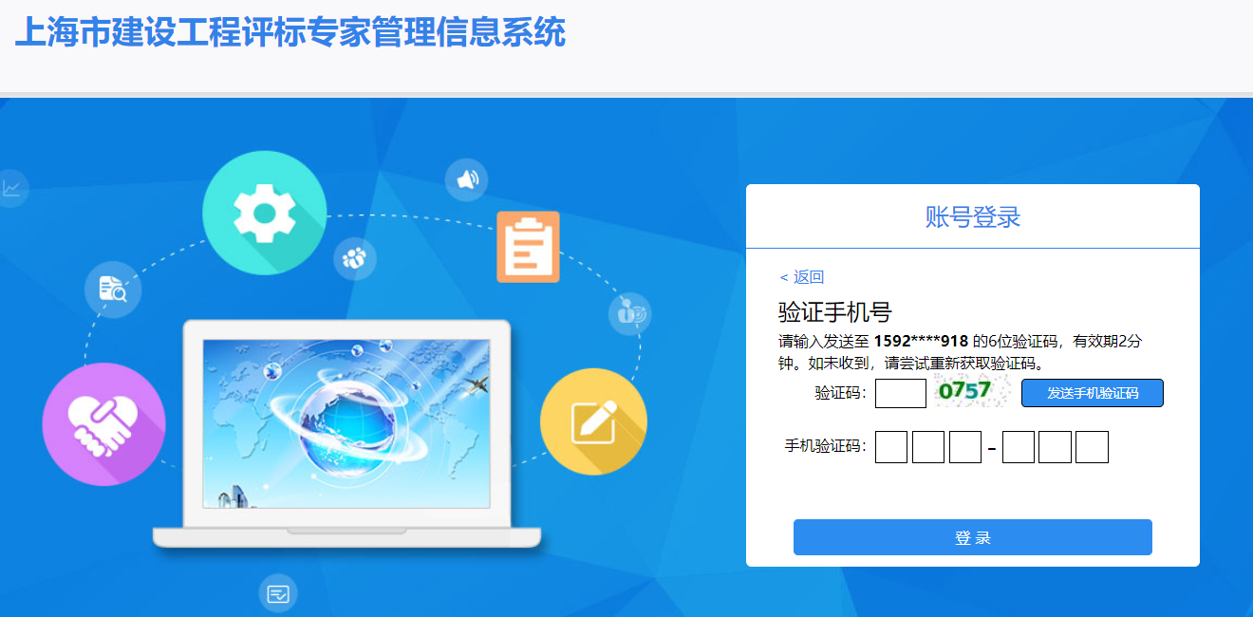

申请信息填报
该功能提供给申请人进行评标专家申请信息填报，需按照顺序逐项填写申请承诺书、基本信息、任职经历和能力、获奖情况、申请专业五项内容，每一项内容填写完整点击“下一步”后系统会自动保存填写内容。

申请承诺书
阅读完成后勾选底部“我已阅读并同意以上承诺”点击“下一步”进入基本信息填报。
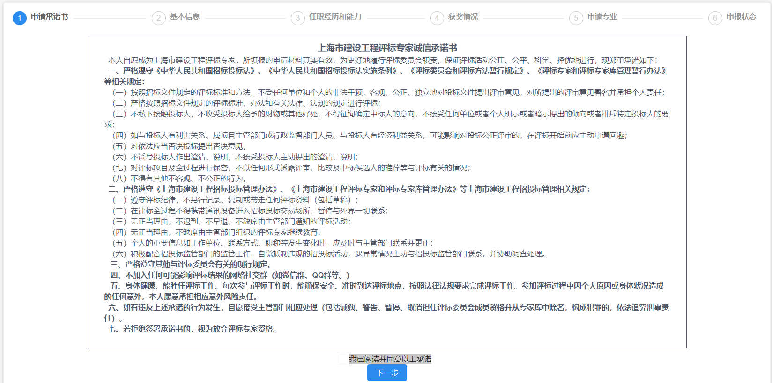

基本信息
系统会自动读入姓名、性别、身份证号、出生日期、手机号（更换手机号需在“上海建筑业”数字证书申领处进行实名认证更换），点击“上传照片”进行头像照片上传，该照片将用于申请表及电子证书的头像照片。
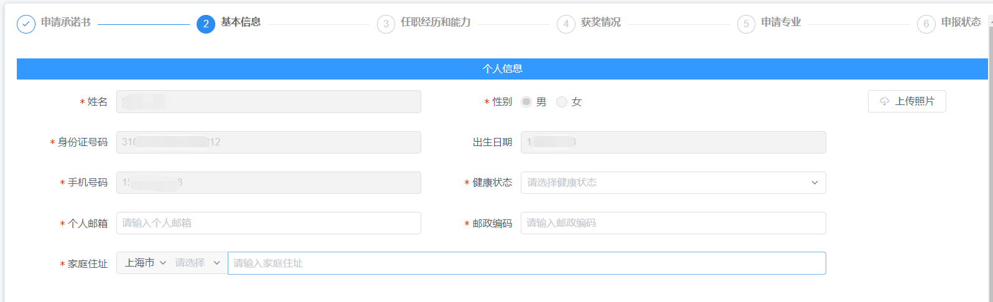

工作单位、回避单位信息的填写需选择企业注册地址，并仔细准确填写统一社会信用代码，系统将根据统一社会信用代码获取企业名称。
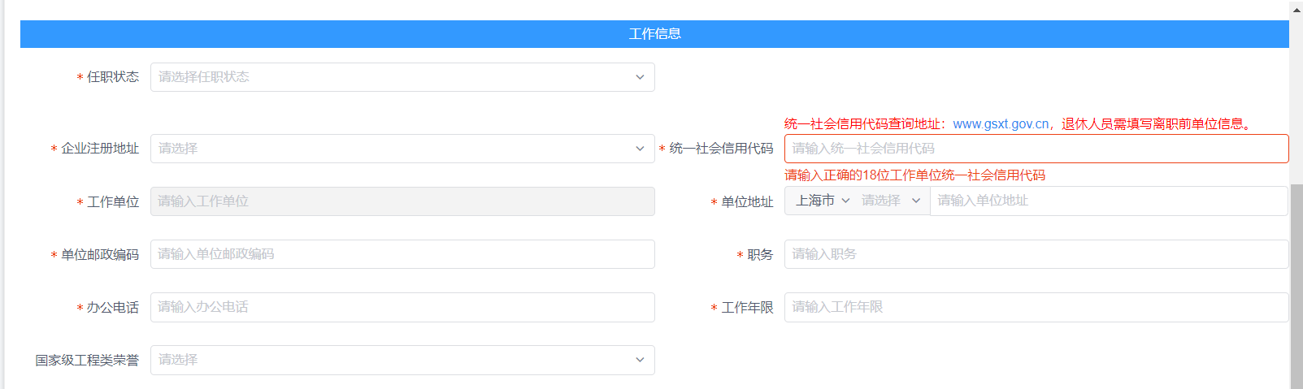

最高全日制学历同最高学历信息时，可点击“信息同上”按钮读取信息，避免重复填写。
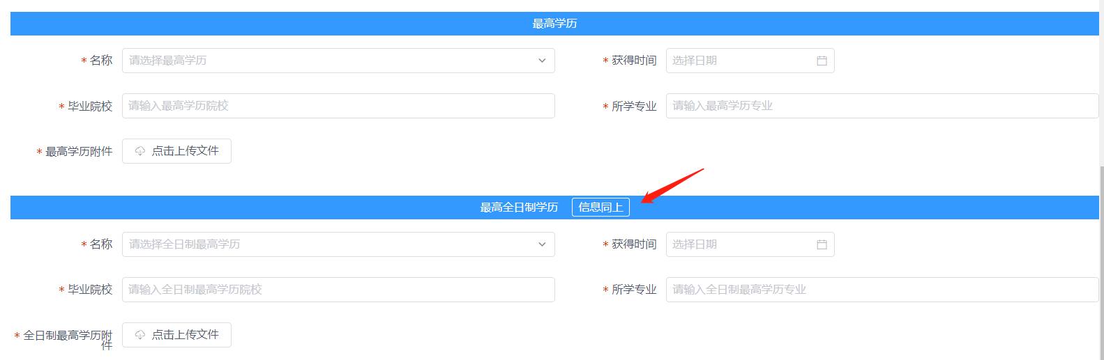

该页面信息全部填写完成后点击“暂存并下一步”会自动保存并进入任职经历和能力信息填写。

任职经历和能力
点击加号增加一条信息，点击减号删除记录。工作经历的填写企业信息的方式同工作单位的填写方式，需准确填写统一社会信用代码。“职业能力-职业注册资格证书”信息将自动从上海市建设市场管理信息平台获取。
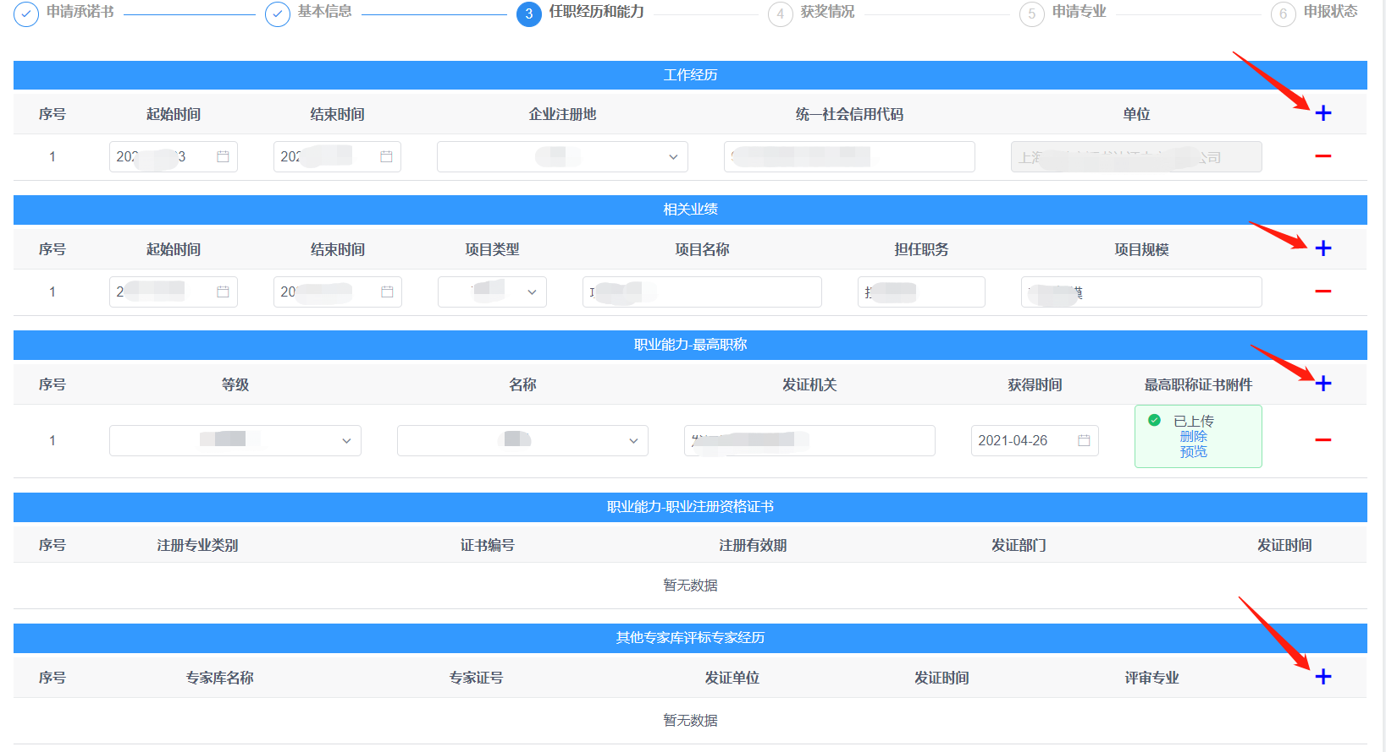

该页面信息全部填写完成后点击“暂存并下一步”会自动保存并进入获奖能力信息填写。

获取情况
点击加号增加一条信息，点击减号删除记录。
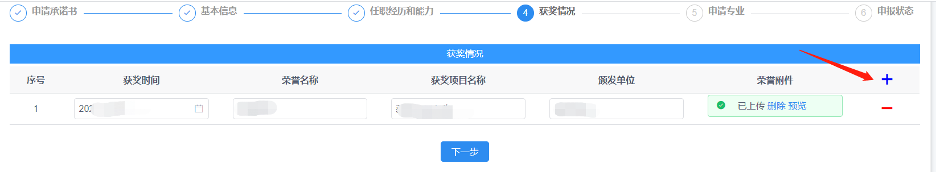

该页面信息全部填写完成后点击“暂存并下一步”会自动保存并进入申请专业信息填写。

申请专业
根据实际情况勾选应急专家、应急区域及评标专业。
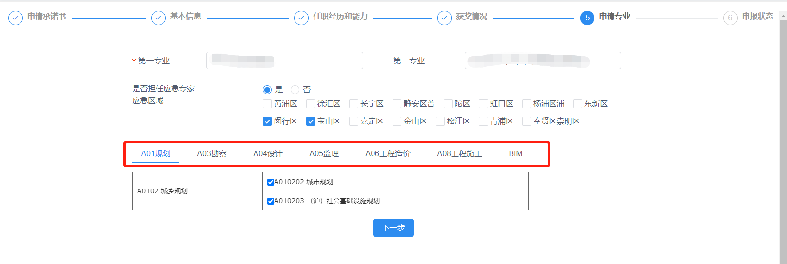

该页面信息全部填写完成后点击“暂存并下一步”会自动保存并进入申报状态。

申报状态
在职的申请人需打印申请表，并由工作单位盖章拍照或扫描后上传，完成上传申请表后点击“提交”按钮，提交给管理部门进行初审。
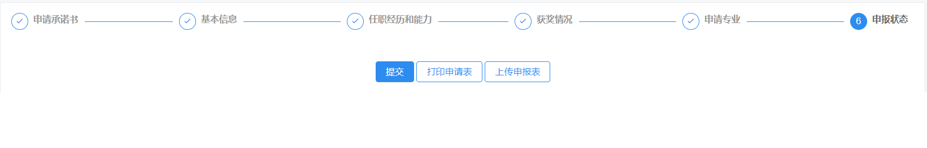

面试通知
申请人通过初审后，由管理部门统一安排面试，当您收到面试通知短信后，登录专家管理信息系统，点击右侧菜单栏中的“面试通知”菜单，查看通知信息，并根据您的实际情况选择“参加”或“不参加”。
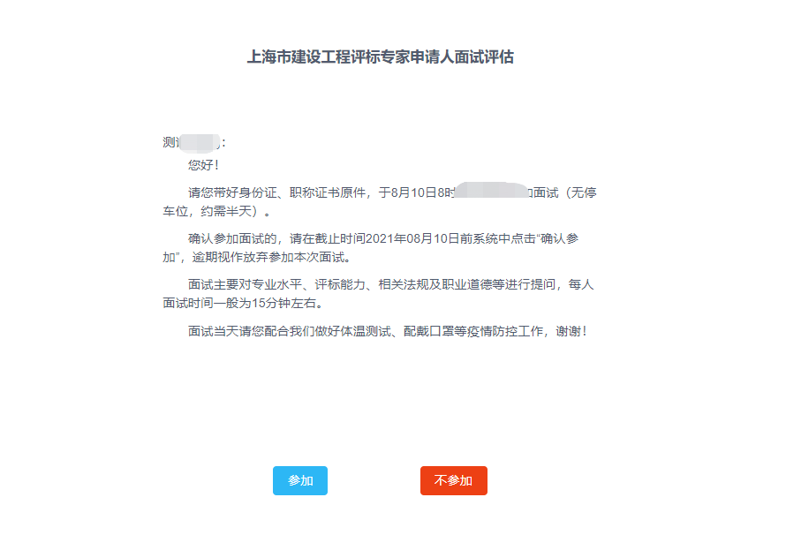

入库培训
申请人通过面试后，由管理部门统一安排入库培训，当您收到培训通知短信后，登录专家管理信息系统，点击右侧菜单栏中的“入库培训”菜单，查看培训信息，视频全部浏览完毕后培训完成。
